周测培优卷2
百分数(二)的应用能力检测卷
一、我会填。(每空2分，共28分)
1. 缴纳的税款叫做( )，( )与各种收入(销售额、营业额……) 中的应纳税部分比率叫做( )。
2. 8000的10%是( )，60减少15%是( )。
3．今年稻谷产量是去年的120%，今年稻谷产量比去年增产( )成。
4. 算出下面各商品打折后的价钱。
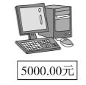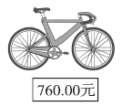
九折：______ 八五折：______
5. 根据打折后的价格算出各物品的原价。
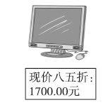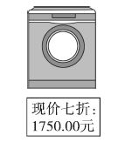
原价：______ 原价：______
6. 王大爷将60000元存入银行，定期3年，年利率是2.75%，到期后王大爷可以取回本息共( )元。
7. 李叔叔的果园去年产水果2.4吨，今年比去年增产了一成五，果园今年的水果产量是( )吨。
8. 赵阿姨家开了一家商店，按应纳税部分的3%缴纳增值税，平均每月需缴纳750元税款。这家商店平均每月应纳税部分是( )元。
9. 某商品促销，“买三送一(同款)”，相当于打( )折销售。
二、我会辨。(每题2分，共6分)
1．“打六折”就是现价比原价便宜60%。 ( )
2．利率越高，到期后利息就越多。 ( )
3．王老师到商店买篮球，一个篮球打八折后是64元，原价是80元。
( )
三、我会选。(每题3分，共15分)
1．一条裙子原价580元，现在打八五折出售，比原价便宜( )元。
A．580×85% B．580×(1＋85%)
C．580÷85% D．580×(1－85%)
2. 今年北京出游人数比去年增加两成，就是说今年北京出游人数( )。
A．是去年的20%
B．是去年的80%
C．是去年的102%
D．是去年的120%
3．张叔叔买了一套总价180万元的商品房，按规定缴纳1.5%的契税那么张叔叔应缴纳契税( )元。
A．270 B．2700 C．27000 D．270000
4．爷爷购买了年利率是4.5%的国库券3000元，定期3年，3年后到期可取出( )元。
A．3405 B．3135 C．135 D．405
5．一个保温杯的价格是100元，打八折销售，买两个这样的保温杯比原来便宜( )元。
A．20 B．80 C．40 D．160
四、计算挑战。(共12分)
1．口算。(每题1分，共4分)
12×0.4＝ 45÷58＝
0.2÷20%＝ 10÷10%＝
2．解方程。(每题4分，共8分)
49＋40%x＝89 120%x－x＝0.8

五、走进生活，解决问题。(1题7分，其余每题8分，共39分)
1.
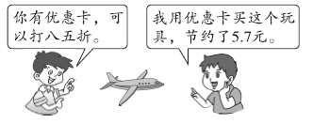
这架玩具飞机原价多少元？

2．买三支洁面乳，需要付多少元？
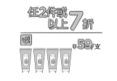

3．2017年8月，小红的妈妈将4000元钱存入银行，定期三年，年利率为2.75%，三年到期后，准备用这笔钱购买下面的电脑，钱够吗？
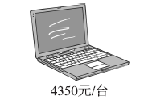

4．实际缴纳房款多少万元？需要缴纳契税多少元？
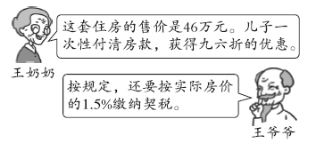

5．李阿姨购置了一辆汽车，一共花了10.38万元，含祼车价格和增值税，增值税是祼车价格的17%。这辆汽车的祼车价格是多少元？(得数保留整数)
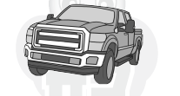

答案
一、1.应纳税额 应纳税额 税率 2．800 51
3. 二 4. 4500元 646元 5．2000元 2500元
6. 64950 7. 2.76 8．25000 9.七五
二、1.× 2.× 3.√
三、1.D 2.D 3.C 4.A 5．C [点拨] 关注重要条件“买两个”。
四、1.0.2 72 1 100
2．49＋40%x＝89 120%x－x＝0.8
解： 0.4x＝40 解： 1.2x－x＝0.8
x＝100 0.2x＝0.8
x=4
五、1. 5.7÷(1－85%)＝38(元)
答：这架玩具飞机原价38元。
2. 59×70%×3＝123.9(元)
答：需要付123.9元。
3. 4000＋4000×3×2.75%＝4330(元) 4330＜4350
答：钱不够。
4. 46×96%＝44.16(万元)＝441600(元) 441600×1.5%＝6624(元)
答：实际缴纳房款44.16万元，需要缴纳契税6624元。
5.10.38万元＝103800元 103800÷(1＋17%)≈88718(元)
答：这辆汽车的裸车价格约是88718元。

